異常検出時チケット登録機能
管理・利用マニュアル

1.1版

作成日：2013年3月22日

変更履歴

版数 | 日付 | 変更内容 | 作成者
draft | 2011/10/05 | 新規作成 | 井上
0.1 | 2011/10/14 | 詳細を追記 | 井上
0.2 | 2011/11/09 | 下記の章を追記  ・4.2 チケットシステムの閲覧・編集  ・5.1 Tracメニュー項目一覧 | 井上
1.0 | 2012/03/16 | 1.0版に更新 | 井上
1.1 | 2013/03/22 | 誤字を修正 | SRA

目次

1. はじめに 1
2. 参考文献 2
3. システム構成 3
4. 管理ガイド 4
4.1. Tracプロジェクト管理 4
4.1.1. プロジェクトの新規作成 4
4.1.2. プロジェクトの削除 4
4.2. Tracユーザ管理 4
4.2.1. ユーザ登録・権限設定 5
4.2.2. パスワード認証設定 5
4.3. Zabbixメール送信管理 6
4.3.1. メディアタイプ設定の変更 6
4.3.2. ユーザ設定の変更 6
4.3.3. アクション設定の変更 6
4.3.4. メール送信が可能なマクロ一覧 7
5. 利用ガイド 11
5.1. 異常検出時チケット登録の流れ 11
5.1.1. Zabbixでの異常検出 11
5.1.2. Tracでのチケット登録 11
5.1.3. 管理者へのチケット登録メール通知 11
5.2. チケット登録機能 11
5.2.1. 登録チケットの閲覧 12
5.2.2. 登録チケットの更新 15
5.2.3. 登録チケットの削除 17
5.2.4. その他のチケット操作 17
5.3. チケット登録に問題がある場合の確認項目 17
5.3.1. Zabbix異常検出状況の確認 18
5.3.2. Zabbixメッセージアクション実行状況の確認 20
6. 付録 23
6.1. Tracメニュー項目一覧 23

はじめに
本ドキュメントは、Gfarm v2 ファイルシステム(以降、Gfarmとする)におけるハードウェア及びソフトウェアの障害を監視するために、統合監視ソフトウェアの1つであるZabbix( http://www.zabbix.com/, http://www.zabbix.jp/ )を導入した環境において、チケット管理ソフトウェアの1つであるTrac(http://trac.edgewall.org/, http://www.i-act.co.jp/project/products/products.html )を利用した異常検出時チケット登録機能を導入した場合の管理及び利用法方法について記載したものである。
本ドキュメントでは、GfarmにおけるZabbixによる異常監視構成及びTrac環境は構築済みであることを前提とし、Zabbix及びTracによるGfarm監視構成構築後の管理方法及び、各種設定変更等を対象とする。
ZabbixとTracのインストール及び設定については、「導入・設定マニュアル」を参照のこと。

参考文献
ZabbixによるGfarm監視構成の構築・運用に関しては、以下の文献を参照のこと。
- 冗長化構成Gfarm監視機能 導入・設定マニュアル
- 冗長化構成Gfarm監視機能 管理・利用マニュアル

また、Tracの導入と設定の詳細に関しては、以下の文献を参照のこと。
- Trac Installation Guide for 0.12 ( http://trac.edgewall.org/wiki/TracInstall )

システム構成
Gfarm監視では分散監視構成を採用し、複数の監視サーバの一元管理が可能な構成とする。また、親子関係にある監視サーバ間(マスターノード－子ノード間)で相互監視し、監視サーバ自体の故障監視も行う。
以下に、Zabbix監視構成をGfarmに導入した場合の構成を示す。下記構成は、「導入・設定マニュアル」に基づき構築しているものとする。

メタデータサーバ
(マスター)
監視サーバ(マスターノード)
監視サーバ(子ノード) 兼
クライアントノード
Zabbix サーバ
Zabbix サーバ
Zabbix
エージェント
クライアントノード
Zabbix エージェント
ファイルシステムノード
Zabbix エージェント
ファイルシステムノード
Zabbix エージェント
Gfarm v2 ファイルシステム
監視設定
監視データ参照
監視データ
監視設定
Zabbix エージェント
Zabbix エージェント
メタデータサーバ
(スレーブ)
Zabbix
エージェント
チケット管理サーバ
Trac サーバ
異常検出通知メール

図 3-1 Gfarm監視構成

管理ガイド
本章では、ZabbixによるGfarm監視の異常時チケット登録をTracで行う際に必要となる各種管理情報について記載する。扱う管理情報を以下に挙げる。
- Tracプロジェクト管理
- Tracユーザ管理
- Zabbixメール送信管理

本章でのコマンド操作は全てCentOS管理者ユーザで実行する必要がある。そのため、以降でコマンドを実行する手順はCentOSの管理者ユーザで実行することを前提とする。

Tracプロジェクト管理
本節では、Tracプロジェクトの新規作成、削除などのプロジェクト管理方法について記載する。ユーザ設定を行う場合には、Trac管理者以上の権限を持つユーザでログインする必要がある。

プロジェクトの新規作成
Tracプロジェクトの新規作成はtrac-adminのinitenvコマンドで行う。以下、/var/www/trac以下にnewprojectプロジェクトを作成する実行例を示す。

# trac-admin /var/www/trac/newproject initenv

プロジェクトの削除
Tracプロジェクトの削除はプロジェクトディレクトリを削除することで行う。以下、/var/www/trac以下のnewprojectプロジェクトを削除する実行例を示す。

# rm –rf /var/www/trac/newproject

Tracユーザ管理
本節では、Tracユーザの登録、権限設定、パスワード認証設定などのプロジェクト管理方法について記載する。ユーザ設定を行う場合には、Trac管理者以上の権限を持つユーザでログインする必要がある。

ユーザ登録・権限設定
Tracで新規追加する必要がある場合や、既存の監視対象の設定変更や削除する場合の方法について説明する。新規追加の場合、Trac及びApacheは導入済みであるとする。監視対象に関する設定は以下になる。

管理者ユーザの追加(管理者ユーザ名がadminの設定例を示す)
# trac-admin /var/www/trac/gfarm-zabbix permission add admin \
BROWSER_VIEW CHANGESET_VIEW CONFIG_VIEW FILE_VIEW \
LOG_VIEW MILESTONE_ADMIN MILESTONE_CREATE \
MILESTONE_DELETE MILESTONE_MODIFY MILESTONE_VIEW \
REPORT_ADMIN REPORT_CREATE REPORT_DELETE \
REPORT_MODIFY REPORT_SQL_VIEW REPORT_VIEW \
ROADMAP_ADMIN ROADMAP_VIEW SEARCH_VIEW \
TICKET_ADMIN TICKET_APPEND TICKET_CHGPROP \
TICKET_CREATE TICKET_MODIFY TICKET_VIEW \
TIMELINE_VIEW TRAC_ADMIN WIKI_ADMIN WIKI_CREATE \
WIKI_DELETE WIKI_MODIFY WIKI_VIWE

zabbixユーザの追加
# trac-admin /var/www/trac/gfarm-zabbix permission add zabbix \
TRAC_ADMIN

パスワード認証設定
Tracでログイン時にBasic認証する場合の設定方法について説明する。TracとApacheは導入済みであるとし、Apacheの設定ファイルであらかじめBasic認証の設定を行っておく。

管理者ユーザ admin のパスワードを登録する。
# htpasswd -c /var/www/trac/gfarm-zabbix/trac.htpasswd admin
New password: (パスワードを入力)
Re-type new password: (同じパスワードを再入力)

チケット登録用ユーザ zabbix ユーザのパスワードを登録する。
# htpasswd /var/www/trac/gfarm-zabbix/trac.htpasswd Zabbix
New password: (パスワードを入力)
Re-type new password: (同じパスワードを再入力)

Apacheを再起動する。
# /sbin/service httpd restart

Zabbixメール送信管理
Zabbixの異常検出時のメール送信の管理方法について説明する。基本的にZabbixのWebインターフェース画面上から設定変更を行う。

メディアタイプ設定の変更
メディアタイプ設定では以下の項目を変更可能である。
- メール通知スクリプト

メディアタイプのメール通知スクリプトを変更する場合は、以下の手順となる。
- zabbix_sever.confのAlertScriptsに設定したパスに変更するスクリプトを配置し、AlertScriptsのパスのディレクトリからの相対パスでスクリプト名を設定する。

本機能では、このスクリプトで英語のメッセージを日本語に変換している。日本語以外のメッセージを送信する場合は、スクリプト自体の修正・入替が必要である。

ユーザ設定の変更
ユーザ設定では以下の項目を変更可能である。
- メール通知に使用するメディアタイプ
- メール通知の送信先
- メール通知をする時間帯
- メール通知をする深刻度
- 設定の有効・無効

ユーザ設定を変更する場合は、以下の手順となる。
- Webインターフェースから設定を変更する。

アクション設定の変更
アクション設定では以下の項目を変更可能である。
- アクション：障害・復旧通知チケットに登録するメール通知の内容
- アクションのコンディション：メール通知をする条件
- アクションのオペレーション：メール通知用スクリプト

アクション設定を変更する場合は、以下の手順となる。
- Webインターフェースから設定を変更する。

メールで送信する内容については、次節で説明する。
・アクションの変更

メール送信が可能なマクロ一覧
Gfarm監視構成の異常検出時のチケット登録機能のためのアクション設定を行うにあたり、メールで送信する内容に含められるZabbix マクロの一覧を以下に示す。
Zabbixが異常を検出したトリガーに関連して保持している情報については、下表のZabbixマクロをメールの件名とメッセージに埋め込むことができる。

表 4-1 マクロ一覧
設定項目 | 説明
{DATE} | yyyy.mm.dd 形式の現在の日付
{ESC.HISTORY} | エスカレーションで前回送信されたメッセージの内容
{EVENT.ACK.HISTORY} | 障害対応コメントの履歴
{EVENT.ACK.STATUS} | 障害対応コメントのステータス
{EVENT.AGE} | イベントの継続時間
{EVENT.DATE} | イベントの発生日付
{EVENT.ID} | アクションを実行する元になったイベントのID
{EVENT.TIME} | イベントの発生時刻
{HOSTNAME<1-9>} | イベントを生成する元になったトリガーのN番目のアイテムのホスト名
{HOST.CONN<1-9>} | イベントを生成する元になったトリガーのN番目のホストのIPアドレスまたはホスト名。どちらが利用されるかはホスト設定の接続方法の設定に依存
{HOST.DNS<1-9>} | イベントを生成する元になったトリガーのN番目のホストのDNS名  {IPADDRESS<1-9>} イベントを生成する元になったトリガーのN番目のアイテムのIPアドレス
{ITEM.LASTVALUE<1-9>} | イベントを生成する元になったトリガーのN番目のアイテムの最新データ
{ITEM.LOG.AGE<1-9>} | ログアイテムの障害継続時間
{ITEM.LOG.DATE<1-9>} | ログアイテムの障害発生日付
{ITEM.LOG.EVENTID<1-9>} | ログアイテムのイベントID
{ITEM.LOG.NSEVERITY<1-9>} | ログアイテムのトリガーの重要度の数値表記
{ITEM.LOG.SEVERITY<1-9>} | ログアイテムのトリガーの重要度の文字表記
{ITEM.LOG.SOURCE<1-9>} | ログアイテムのログソース
{ITEM.LOG.TIME<1-9>} | ログアイテムの障害発生時刻
{ITEM.NAME<1-9>} | イベントを生成する元になったトリガー条件式のN番目のアイテム名
{ITEM.VALUE<1-9>} | トリガー表示画面で表示に利用されたトリガー条件式のN番目のアイテムの最新データ。イベントではイベントを生成する元になったトリガー条件式のイベント発生時のN番目のアイテムのデータ
{NODE.ID<1-9>} | ノードID
{NODE.NAME<1-9>} | ノード名
{PROFILE.CONTACT<1-9>} | ホストプロファイルに設定されている連絡先
{PROFILE.DEVICETYPE<1-9>} | ホストプロファイルに設定されているデバイスタイプ
{PROFILE.HARDWARE<1-9>} | ホストプロファイルに設定されているハードウェア
{PROFILE.LOCATION<1-9>} | ホストプロファイルに設定されている場所
{PROFILE.MACADDRESS<1-9>} | ホストプロファイルに設定されているMACアドレス
{PROFILE.NAME<1-9>} | ホストプロファイルに設定されている名前
{PROFILE.NOTES<1-9>} | ホストプロファイルに設定されている備考
{PROFILE.OS<1-9>} | ホストプロファイルに設定されているOS
{PROFILE.SERIALNO<1-9>} | ホストプロファイルに設定されているシリアルNo
{PROFILE.SOFTWARE<1-9>} | ホストプロファイルに設定されているソフトウェア
{PROFILE.TAG<1-9>} | ホストプロファイルに設定されているタグ
{STATUS} | {TRIGGER.STATUS}のエイリアス。非推奨
{TIME} | hh:mm.ss 形式の現在の時刻
{TRIGGER.COMMENT} | トリガーのコメント
{TRIGGER.EVENTS.UNACK} | マップのマップ項目に対する未応答イベントの数、または通知で現在のイベントを生成したトリガーに対する未応答イベントの数
{TRIGGER.EVENTS.PROBLEM.UNACK} | 状態を無視する全てのトリガーに対する未応答障害イベントの数
{TRIGGER.PROBLEM.EVENTS.PROBLEM.UNACK} | 状態を無視する全てのトリガーに対する未応答障害イベントの数
{TRIGGER.ID} | イベントを生成する元になったトリガーのID
{TRIGGER.KEY<1-9>} | イベントを生成する元になったトリガーのN番目のアイテムのキー
{TRIGGER.NAME} | トリガーの名前
{TRIGGER.NSEVERITY} | トリガーの深刻度の数値表記  以下のいずれかの値をとる。  0 - 未分類  1 - 情報  2 - 警告  3 - 軽度の障害  4 - 重度の障害  5 - 致命的な障害
{TRIGGER.SEVERITY} | トリガーの深刻度  以下のいずれかの値をとる。  Not classified - 未分類  Infomation - 情報  Warning - 警告  Average - 軽度の障害  High - 重度の障害  Disaster - 致命的な障害  Unknown - 不明
{TRIGGER.STATUS} | トリガー状態  以下のいずれかの値をとる。  ON - トリガーのステータスが障害状態の場合  OFF - トリガーのステータスが正常状態の場合
{TRIGGER.URL} | トリガーのURL
{TRIGGER.VALUE} | 現在のトリガーの値:  以下のいずれかの値をとる。  0 - トリガーが正常状態の場合  1 – トリガーが障害状態の場合  2 – トリガーが不明の場合
{host:key.func(param)} | 設定したトリガー条件式の結果

利用ガイド
ZabbixによるGfarm異常検出時のチケット登録機能を運用する上で、Zabbixでの障害・復旧を検知した状況の確認、Tracでのチケット登録状況の確認等の作業が発生することが想定される。本章では、異常検出時のチケット登録機能を利用する際の基本的な流れを説明し、チケット登録機能で想定されるZabbix及びTracの利用方法について説明する。

異常検出時チケット登録の流れ
Zabbixで異常検出した際のチケット登録までの流れを説明する。
- Zabbixでの異常検出
- Tracでのチケット登録
- 管理者へのチケット登録メール通知

Zabbixでの異常検出
Zabbixで異常を検出した場合に以下の画面に警告が表示される。
- 監視データ→ダッシュボード
- 監視データ→イベント
異常検出時のメールを送信するアクションの実行が以下で監視可能。
- 監視データ→イベントのアクション

Tracでのチケット登録
Tracでチケット登録は、WebブラウザでTracのチケットを閲覧することで確認できる。
- 「チケットを見る」を選択→「レポート一覧」から「全チケット（マイルストーン別,解決済みも含む）」を選択→該当するチケットを選択し、障害の内容を確認する。
- 「タイムライン」を選択→障害が発生した時刻近辺のチケットを選択肢、障害の内容を確認する。

管理者へのチケット登録メール通知
Tracから登録されたチケットがメール通知される。このメールに記載されたチケットの内容を確認する。

チケット登録機能
本節では、Zabbixから送信されたメールで登録された異常検出チケットを閲覧・編集するためのTracのチケットの操作方法について説明する。

Zabbixで異常検出した際のチケット登録までの流れを説明する。
- 登録チケット閲覧
- 登録チケット編集
- 登録チケット削除

登録チケットの閲覧
Trac上で登録チケットを閲覧するための手順について説明する。

- レポート一覧画面の表示
Trac のメニューから「チケットを見る」をクリックし、Trac の基本レポートの一覧を表示する。http://[トラックホスト名}/trac/[プロジェクト名]/reportにアクセスすることでも表示できる。

下表にTracに標準で入っているレポートの一覧を示す。
表 5-2 Tracレポート一覧
 | タイトル | レポート内容
1 | 未解決チケット | 未解決チケットを表示する。
2 | 未解決チケット(バージョン別) | バージョン毎の未解決チケットを表示する。
3 | 未解決チケット(マイルストーン別) | マイルストーン毎の未解決チケットを表示する。
4 | 着手中の未解決チケット (担当者別) | 担当者毎の着手中の未解決チケットを表示する。
5 | 着手中の未解決チケット (担当者別, 説明文付き) | 担当者毎の着手中の未解決チケットとその説明を表示する。
6 | 全チケット (マイルストーン別, 解決済みも含む) | 全てのチケットをマイルストーン毎にまとめて表示する。
7 | 自分の解決チケット | 自分の担当する未解決チケットを表示する。
8 | 未解決チケット(自分のチケットを優先して表示) | 未解決チケットを表示して、自分の担当分を上位に表示する。

レポート一覧画面を以下に示す。
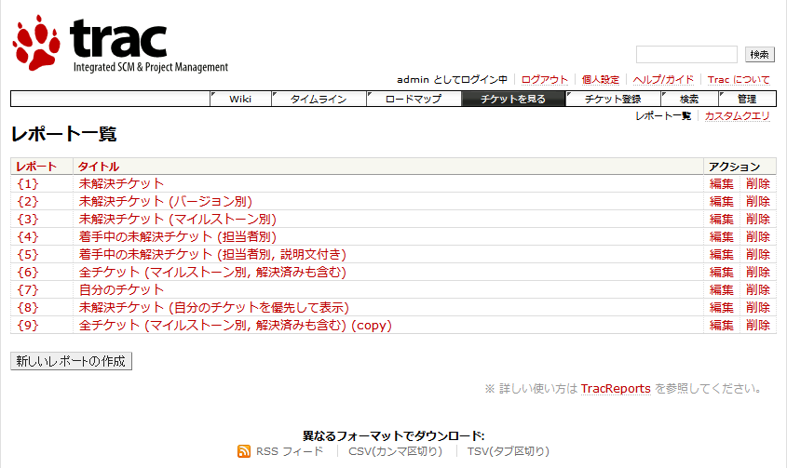
図 5-2 レポート一覧画面

- チケット一覧画面の表示
レポート一覧画面から「レポート」の番号、または「タイトル」の項目をクリックし、Trac のチケット一覧画面を表示する。

「{6} 全チケット (マイルストーン別, 解決済みも含む)」を選択した場合のチケット一覧画面を以下に示す。

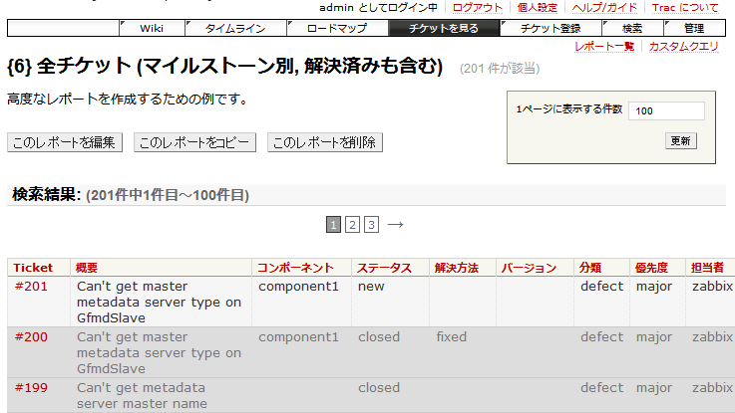

図 5-3 チケット一覧画面

- チケット閲覧画面の表示

「#201」のチケットを選択した場合の、チケット閲覧画面を以下に示す。

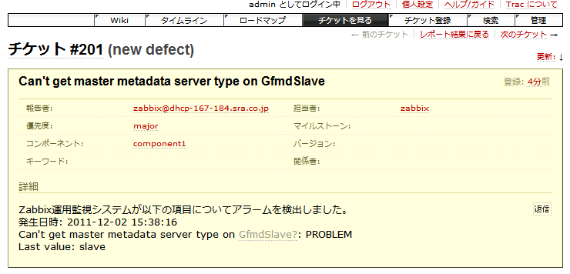

図 5-4 チケット閲覧画面

登録チケットの更新
Trac上でチケットを手動で更新するための手順について説明する。以下に例として、異常から復旧しない場合に手動でチケットをクローズする場合の更新手順を説明する。本機能では、ある異常検出イベントに対して復旧イベントが挙がった場合、自動的にチケットがクローズされるため、基本的に手動でチケットを更新する必要はない。

- チケット閲覧画面の表示
5.2.1の手順に従ってチケット閲覧画面を表示する。

- チケット内容の更新
更新の理由、システムの現状などのコメントを入れる場合はコメントの追加の画面に記載する。

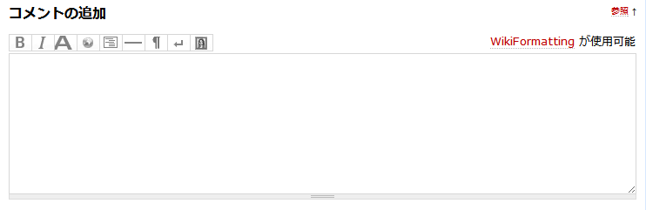
図 5-5 コメントの追加画面

チケットの内容を更新する場合は以下の画面で行う。初期状態では以下の「チケットの変更」の画面がチケット閲覧画面に表示されないため、画面右上にある「更新」のリンク、または「▼チケットの変更」の項目を選択して表示する。
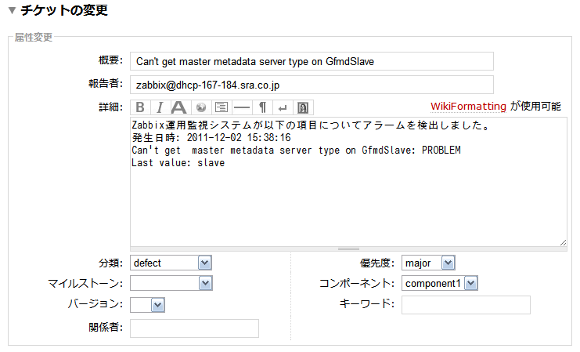
図 5-6 チケットの変更画面

クローズする場合は下記のアクション画面で「解決にする」のラジオボタンを選択する。「解決にする」のメニューは適切なものを選択する。初期状態では以下の「アクション画面」もチケット閲覧画面に表示されないため、画面右上にある「更新」のリンク、または「▼チケットの変更」の項目を選択して表示する。
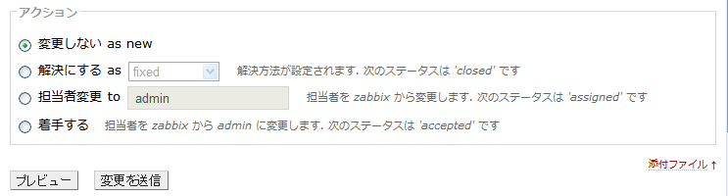
図 5-7 アクション更新画面

- チケット編集内容の保存
最後に画面最下部にある「プレビュー」ボタンで更新内容を確認した後、「変更を送信」ボタン

登録チケットの削除
Trac上でチケットを手動で削除するための操作について説明する。Tracにはチケット削除用インターフェースがないため、チケットの削除にtrac-adminのticket removeコマンドを使用する。Tracが稼動するホストの管理者権限で、以下のように実行する。

# trac-admin ＜プロジェクトディレクトリ＞ ticket remove <チケット番号>

例えば、/var/www/trac/newprojectにあるプロジェクトのチケット#89を削除する場合は以下のようになる。

# trac-admin /var/www/trac/newproject ticket remove 89

頻繁に個別のチケット削除を行う場合はTicketDeletePluginをインストールすると良い。(ref. http://trac-hacks.org/wiki/TicketDeletePlugin )

その他のチケット操作
本機能と直接関連はないが、Tracには以下のチケット関連の操作が可能である。
・チケットの新規作成
・チケットの種類・属性の変更
・チケットのワークフロー変更
・チケット閲覧時のカスタムレポート作成

これらのチケットに関連する操作に関しては、Tracのマニュアル( http://trac.edgewall.org/wiki/TracTickets またはWikiのTracTicketsの項目) を参照のこと。

チケット登録に問題がある場合の確認項目
本節では、チケット登録機能に問題がある場合に確認する以下2つの項目について説明する。
- Zabbix異常検出状況の確認
- Zabbixメッセージアクション実行状況の確認

Zabbix異常検出状況の確認
Zabbixで異常が検出できているか確認する方法を説明する。主に以下の画面で検出した異常について確認が可能である。
- ダッシュボード画面
- イベントリスト表示画面

- ダッシュボード画面の表示
「監視データ」→「ダッシュボード」を選択して表示される、ダッシュボード画面で障害発生状況の概要が確認できる。Zabbixが異常を検出できているかどうかは、ダッシュボード画面の「Zabbixサーバの状態」、「システムステータス」、「ホストステータス」で確認が可能である。
以下、異常検出時に表示されるダッシュボード画面の例を以下に示す。

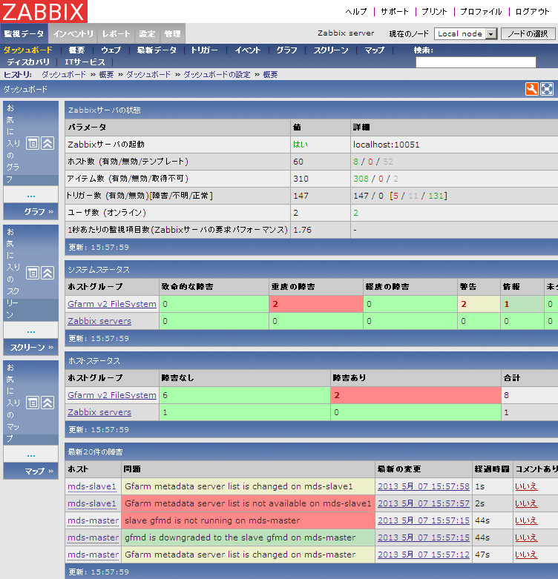図 5-8 異常検出時のダッシュボード画面

- イベントリスト表示画面の表示
「監視データ」→「イベント」を選択して表示される、イベントリスト表示画面で発生した障害イベントの一覧が確認できる。

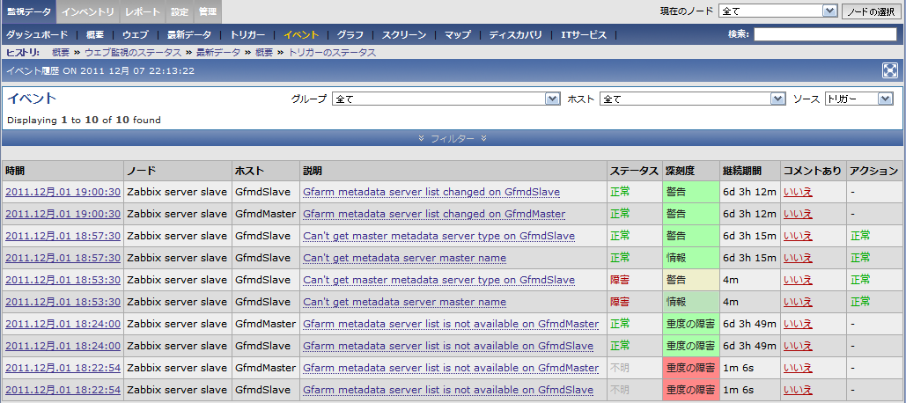図 5-9 異常検出時のイベントリスト表示画面
発生した個々の障害イベントの詳細については、イベントの「時間」の列にある時刻のリンクを選択することで確認できる。

Zabbixメッセージアクション実行状況の確認
Zabbixでの異常検出後にメール以下の画面に警告が表示される。
- 「監視データ」→イベントの項目「アクション」が正常ならばメールが送信される。
- 監視データ→イベントの項目「アクション」が異常ならば、監視データ→イベントの項目「時間」のリンクをクリックして表示される「イベント詳細」の画面から、メッセージアクションの「エラー」の項目を確認する。

- イベント情報詳細画面の表示
イベント情報一覧画面の「時間」項目のリンクからイベント情報の詳細画面に遷移する。
詳細画面では、トリガーに関係する情報がサマリとして表示される。詳細画面を閲覧することにより、発生時の状況や対応するアクションの実行状況の確認を行うことができる。
表示される詳細画面を以下に示す。

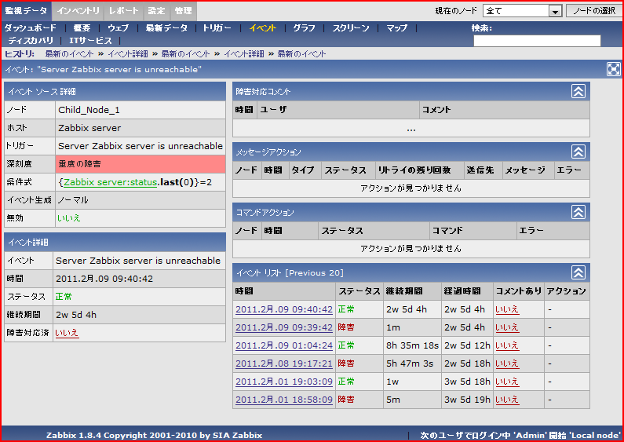
図 5-10 イベント情報詳細画面
詳細画面に表示される各項目について以下に説明する。

- イベントソース詳細
トリガーの詳細情報が表示される。

- イベント詳細
トリガーの状態が変化した際の情報を表示される。

- 障害対応コメント
障害が発生したトリガーに対してコメントが入力されている場合に、一覧として表示される。

- メッセージアクション
障害発生時のアクションとしてメッセージ送信が設定されている場合の実行結果が表示される。アクションが実行されているにも関わらず、メール送信がされない場合は、本項目を確認する。

- コマンドアクション
障害発生時のアクションとしてスクリプトの実行が設定されている場合の実行結果が表示される。

- イベントリスト(Previous 20)
同一イベントの最近20件分の発生履歴が表示される。
「時間」項目のリンクから、イベント詳細画面へ遷移することができる。

付録
本マニュアルに付随する情報について記載する。

Tracメニュー項目一覧
本ドキュメントでは、TracでWebブラウザから行える設定や操作で取り上げていない項目がある。本節では、Tracのデフォルトのメニュー項目を一覧にまとめ、以下に記載する。
表 6-3 Tracメニュー一覧
メニュー | サブメニュー | 概要
Wiki |  | Wikiのフロントページを表示する。
Wiki | このページを編集 | 表示しているWikiページを編集する。
Wiki | ファイルを添付します | Wikiページにファイルを添付する。
Wiki | ページ名を変更 | Wikiページの名称を変更する。
Wiki | このバージョンを削除 | 現在のページの表示しているバージョンを削除する。
Wiki | このページを削除 | Wikiページを削除する。
タイムライン |  | 時系列でプロジェクトの履歴を表示する
タイムライン | 更新 | 入力条件によって表示内容を限定する。
ロードマップ |  | マイルストーンのリストを表示する。
ロードマップ | 新しいマイルストーンの登録 | マイルストーンの新規登録を行う。
チケットを見る |  | チケット一覧を表示するためのレポートの一覧を表示する。
チケットを見る | 新しいレポートの作成 | レポートを新規登録する。
チケット登録 |  | チケット登録画面を表示する。
チケット登録 | チケットの新規作成 | チケットの新規登録を行う。
検索 |  | 検索画面を表示する。
検索 | 検索 | Wiki ページ、チケット、チェンジセットのプロパティ ( コミッタ, リビジョン, ログメッセージ ) からキーワードや部分文字列を検索する。
管理 |  | 管理画面を表示する。
管理 | 基本設定 | プロジェクト名称などの基本設定を行う。
管理 | ログ | Tracのログ設定を行う。  本稿では使用しない。
管理 | 権限 | ユーザの登録と権限設定を行う。
管理 | プラグイン | プラグインのインストールを行う。  本稿では使用しない。
管理 | コンポーネント | チケットの属性：コンポーネントを設定する。  本稿では使用しない。
管理 | マイルストーン | チケットの属性：マイルストーンを設定する。  本稿では使用しない。
管理 | 優先度 | チケットの属性：優先度を設定する。  本稿では使用しない。
管理 | 解決方法 | チケットの属性：解決方法を設定する。  本稿では使用しない。
管理 | 重要度 | チケットの属性：重要度を設定する。  本稿では使用しない。
管理 | 分類 | チケットの属性：分類を設定する。  本稿では使用しない。
管理 | バージョン | チケットの属性：バージョンを設定する。  本稿では使用しない。
管理 | リポジトリ | 本稿では使用しない。  ソフトウェア開発の際に用いるSubversionなどのリポジトリについて設定する。

Tracのマニュアルは以下で公開されている。必要であれば参照されたい。
http://trac.edgewall.org/wiki/TracGuide

